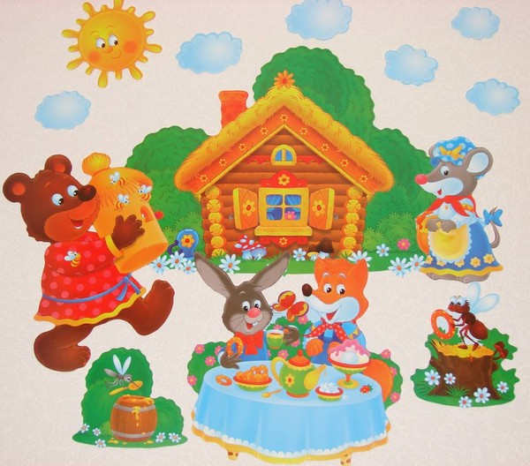
Публичный доклад
Муниципального бюджетного дошкольного образовательного учреждения – детский сад компенсирующего вида № 346

Муниципальное бюджетное дошкольное образовательное учреждение – детский сад компенсирующего вида № 346.
Лицензия на образовательную деятельность № 271740 от 30.12.2008г.
620088, г. Екатеринбург, ул. Кировградская,47 (ост. «Кировградская» трам. 8, 17, 22, 24, маршр.такси 033, 09)
Режим работы: понедельник – пятница с 7.30 – 18.00 ч.
В ДОУ функционирует четыре группы: средняя (4-5 лет), старшая (5-6 лет), две подготовительные (6-7 лет). Количество мест: 40, наполняемость групп: 10 человек.
Заведующий: Трубчанинова Людмила Николаевна
Заместитель заведующего по ВМР: Ярина Наталья Вячеславовна
Приоритетными задачами на 2011-2012г. учебный год являются:
- Реализовать единый воспитательный подход по приобщению ребенка к культуре здорового и безопасного образа жизни в детском саду и дома.
- Обеспечить реализацию гендерного подхода в обучении и воспитании дошкольников с отклонениями в развитии для последующей успешной адаптации в социуме посредством внесения изменений в систему перспективно-тематического планирования, структуру и содержание занятий, обеспечивающих коррекцию психических процессов воспитанников в рамках установления тесной взаимосвязи между воспитателями и специалистами ДОУ.
- Повысить эффективность психолого-педагогической помощи семье, посредством использования традиционных и внедрения новых форм взаимодействия педагогов с родителями.
тел./факс 330-86-55, mdou346ekb@mail.ru
Учебный план по реализации основной общеобразовательной программы дошкольного образования в группах компенсирующей направленности с приоритетным осуществлением деятельности по квалифицированной коррекции недостатков в физическом и (или) психическом развитии детей с задержкой психического развития составлен с опорой на:
- основную типовую «Программу воспитания и обучения в детском саду» под ред. М.А. Васильевой, В.В. Гербовой, Т.С.Комаровой. М.: Мозаика – Синтез, 2007. Допущено Министерством образования и науки РФ;
- парциальную программу «Подготовка к школе детей с ЗПР» под общ. ред. С.Г.Шевченко, М.: Школьная пресса, 2005. Допущено Министерством образования и науки РФ;
Учебный план по реализации основной общеобразовательной программы дошкольного образования в группах компенсирующей направленности с приоритетным осуществлением деятельности по квалифицированной коррекции недостатков в физическом и (или) психическом развитии детей с умственной отсталостью легкой степени составлен с опорой на:
- программу «Воспитание и обучение дошкольников с интеллектуальной недостаточностью» под ред. О.П. Гаврилушкиной, Л.Б. Баряевой. – Сп-б.: «Союз», 2001г.
- парциально используемую программу дошкольных образовательных учреждений компенсирующего вида для детей с нарушениями интеллекта «Коррекционно-развивающее обучение и воспитание». Авт.: Е.А. Екжанова, Е.А.Стребелева. – М.: «Просвещение», 2003. Допущено Министерством образования РФ.
Проводится работа по охране и укреплению здоровья детей посредством реализации программы «Здоровый малыш». Основными направлениями программы являются:
  - Обеспечение благоприятного течения адаптации;
  - Выполнение сангигиенического режима;
  - Проведение обследований по скрининг-программе и выявление патологий;
  - Решение оздоровительных задач всеми средствами физической культуры;
  - Предупреждение острых заболеваний и невротических состояний методами неспецифической профилактики;
  - Проведение социальных, санитарных и специальных мер по профилактике и распространению инфекционных заболеваний.
Согласно данной программе, педагоги проводят лечебно-оздоровительные мероприятия. Используют следующие формы и методы оздоровления детей: гигиенические и водные процедуры, свето-воздушные ванны, активный отдых, фитотерапия, диетотерапия, свето – и цветотерапия. Музтерапия, психогимнастика, спецзакаливание, физиотерапия, стимулирующая терапия.
В ДОУ организуется специализированная (коррекционная) помощь учителя-дефектолога, логопеда.
ДОУ тесно сотрудничает с: МДОУ ЦРР «Радуга», детской психиатрической больницей № 5, детской поликлиникой № 15, МОУСОШ № 103,113, ГОУСО «СКШИ» № 18,
школа – интернат № 111. А также с: театром «Синяя птица», курганский шоу-театр «Калейдоскоп».
Основными формами работы с родителями (законными представителями) являются: общие, групповые собрания; консультации; заседания родительского комитета; заседания семейного клуба «Росток»; семейные праздники; конкурсы семейного творчества.
В ДОУ нет специальных помещений для проведения музыкальных, физкультурных занятий, поэтому в каждой группе проводятся музыкальные, физкультурные, познавательные занятия.
Все группы ДОУ обеспечены учебными материалами, наглядными пособиями, игрушками и игровыми предметами. В группах для детей созданы уголки уединения.
На занятиях многие педагоги используют мультимедийное оборудование.
В целях безопасности жизни и деятельности ребёнка, в группах все предметы мебели закреплены, закрыт доступ к ненужным шкафам.
На территории ДОУ имеются оборудованные прогулочные площадки в соответствии с СанПиН. На территории ДОУ есть цветник, огород, пруд, деревянные фигурки (по сказке «Теремок»), теремок, колодец, паровозик, баскетбольная сетка, качалка «Лошадка».
В ДОУ за здоровьем детей наблюдает старшая медсестра, 1 раз в две недели проводит осмотр воспитанников врач – педиатр.
В ДОУ осуществляется полноценное питание детей. Имеются: картотека блюд, технологические карты. Строго соблюдается технология приготовления пищи.
Результатами работы по снижению заболеваемости являются: отсутствие детского травматизма, оценка физической подготовленности детей, показатели здоровья воспитанников.
Воспитанники и педагоги образовательного учреждения участвовали в:
- ХVI городских педагогических чтениях работников системы образования «Развитие педагогического потенциала системы образования Екатеринбурга». Педагоги: Трубчанинова Л.Н., Кобяшева А.М.,
Мангилева С.А. отмечены сертификатами участников.
- районном конкурсе выставке детского творчества под девизом «МЧС России – 20 лет». Участники: педагоги - Петряева О.В., Ярина Н.В., дети – Морозов Саша, Морозов Стёпа, Завьялова Анжела. Участники отмечены дипломом и благодарственным письмом.
- областном конкурсе «Фабрика деда Мороза», организованный Свердловским областным отделением общественного благотворительного фонда «Российский детский фонд» при поддержке Управления образования города Екатеринбурга. Участники: педагоги – Клусова М.П., Ярина Н.В.
- новогоднем детском творческом конкурсе «В Новый год с СКБ - Банком». МБДОУ отмечен благодарственным письмом.
- городском конкурсе «Лучшая методическая разработка игры – занятия по познавательному и художественному развитию детей старшего дошкольного возраста». Педагоги: Мангилева С.А., Плотникова Е.П.
- президентской программе «Здоровая Россия».
В ДОУ работает 13 педагогов . 7 человек имеют высшее образование, 6 человек – среднее – специальное. Из числа ПиРР (14 чел.) аттестовано 92,9% (13 чел.) педагогов.
I квалификационную категорию имеют 9 человек,
II квалификационную категорию имеют 4 человека,
Не аттестован 1 человек.
В возрасте: от 30-40 лет - 5 человек,
от 40-50 лет - 5 человек,
от 50 лет и выше - 3 человека.
Два воспитателя зачислены на заочное отделение в УРГПУ, по специальностям: «Логопедия», «Специальная дошкольная психология и педагогика».
Расходы на одного воспитанника в день составляют 75 рублей.
Задачи МБДОУ на 2010-2011 учебный год в целом выполнены, но вступая на последующий этап развития, очевидна необходимость создания условий для:
совершенствования воспитательно-образовательной деятельности с детьми в ДОУ посредством реализации гендерного подхода для последующей успешной социализации воспитанников с ЗПР в обществе;
совершенствования единого воспитательного подхода по приобщению ребенка к ЗОЖ в детском саду и дома;
установления тесного взаимодействия между воспитателями и специалистами ДОУ в организации образовательного процесса;
достижения новых высот в оказании психолого-педагогической помощи семье.

